МУНИЦИПАЛЬНОЕ БЮДЖЕТНОЕ ОБЩЕОБРАЗОВАТЕЛЬНОЕ УЧРЕЖДЕНИЕ

«ШИРОКОВСКАЯ ШКОЛА»

СИМФЕРОПОЛЬСКОГО РАЙОНА РЕСПУБЛИКИ КРЫМ

|  |  |
| --- | --- |
| Рассмотрено и одобрено  Протокол методического совета  МБОУ ДО «ЦДЮТ»  № 4 от 25.08.2025 года | Рассмотрено и одобрено  Протокол педагогического совета  МБОУ_______________________  № ­­­­­­­­­­­­­­­­­­­­­____________________года |

УТВЕРЖДЕНО

Приказ МБОУ________________________

от ­­­­­­­­­­­­­­­­______________№ ______

Директор _____________

**ДОПОЛНИТЕЛЬНАЯ ОБЩЕОБРАЗОВАТЕЛЬНАЯ**

**ОБЩЕРАЗВИВАЮЩАЯ ПРОГРАММА**

**«ИССЛЕДОВАТЕЛИ КРЫМА»**

Направленность: естественнонаучная

Срок реализации программы: 1 год (144 ч.)

Вид программы: авторская

Уровень: стартовый

Возраст обучающихся: 10 - 16 лет

Составитель: Тисняк Марина Николаевна

Должность: педагог дополнительного образования

С. Широкое,

2025 г.

**Содержание**

1. Комплекс основных характеристик программы

1.1. Пояснительная записка…………………………………………………… 3

1.2. Цель и задачи программы………………………………………………...10

1.3. Воспитательный потенциал программы ………………………………...11

1.4. Содержание программы…………………………………………………...12

1.5. Планируемые результаты…………………………………………………16

2. Комплекс организационно-педагогических условий

2.1. Календарный учебный график……………………………………………19

2.2. Условия реализации программы…………………………………………20

2.3. Формы аттестации……………………………………………… ………22

2.4. Список литературы……………………………………. ……………….. 23

3. Приложения

3.1. Оценочный материал…………………………………………………… 24

3.2. Методические материалы……………………………………………… 28

3.3. Календарно-тематическое планирование……………………………… 38

3.4. Лист корректировки……………………………………………………...44

3.5. План воспитательной работы……………………………………………45

**Раздел 1. Комплекс основных характеристик программы**

* 1. **Пояснительная записка**

В настоящее время основой разработки дополнительных общеобразовательных общеразвивающих программ является следующая нормативно-правовая база:

* Федеральный закон Российской Федерации от 29.12.2012 г.   
  № 273-ФЗ «Об образовании в Российской Федерации» (в действующей редакции);
* Федеральный закон Российской Федерации от 24.07.1998 г. № 124-ФЗ «Об основных гарантиях прав ребенка в Российской Федерации»   
  (в действующей редакции);
* Федеральный закон Российской Федерации от 13.07.2020 г. № 189-ФЗ «О государственном (муниципальном) социальном заказе на оказание государственных (муниципальных) услуг в социальной сфере»   
  (в действующей редакции);
* Указ Президента Российской Федерации от 24.12.2014 г. № 808   
  «Об утверждении Основ государственной культурной политики»   
  (в действующей редакции);
* Указ Президента Российской Федерации от 9.11.2022 г. № 809 «Об утверждении Основ государственной политики по сохранению   
  и укреплению традиционных российских духовно-нравственных ценностей»;
* Указ Президента Российской Федерации от 07.05.2024 г. № 309   
  «О национальных целях развития Российской Федерации на период до 2030 года и на перспективу до 2036 года»;
* [Стратегия развития воспитания в Российской Федерации на период   
  до 2025 года, утверждена распоряжением Правительства Российской Федерации от 29.05.2015 г. № 996-р](http://static.government.ru/media/files/f5Z8H9tgUK5Y9qtJ0tEFnyHlBitwN4gB.pdf);
* Распоряжение Правительства Российской Федерации от 17.08.2024 г. № 2233-р «Об утверждении Стратегии реализации молодежной политики в Российской Федерации на период до 2030 года»;
* [Приказ Минпросвещения России от 03.09.2019 г. № 467   
  «Об утверждении Целевой модели развития региональных систем развития дополнительного образования детей»](http://vcht.center/wp-content/uploads/2019/12/TSelevaya-model-razvitiya-reg-sistem-DOD.pdf) (в действующей редакции);
* Приказ Минобрнауки России и Минпросвещения России   
  от 05.08.2020 г. № 882/391 «Об организации и осуществлении образовательной деятельности при сетевой форме реализации образовательных программ» (в действующей редакции);
* Постановление Главного государственного санитарного врача Российской Федерации от 28.09.2020 г. № 28 «Об утверждении санитарных правил СП 2.4.3648-20 «Санитарно-эпидемиологические требования   
  к организациям воспитания и обучения, отдыха и оздоровления детей   
  и молодежи»;
* Приказ Министерства труда и социальной защиты Российской Федерации от 22.09.2021 г. № 652н «Об утверждении профессионального стандарта «Педагог дополнительного образования детей и взрослых»;
* Постановление Главного государственного санитарного врача Российской Федерации от 28.01.2021 г. № 2 «Об утверждении санитарных правил и норм СанПиН 1.2.3685-21 «Гигиенические нормативы и требования к обеспечению безопасности и (или) безвредности для человека факторов среды обитания» (в действующей редакции);
* Распоряжение Правительства Российской Федерации от 31.03.2022 г. № 678-р «Об утверждении Концепции развития дополнительного образования детей до 2030 года» (в действующей редакции);
* Приказ Министерства просвещения Российской Федерации   
  от 27.07.2022 г. № 629 «Об утверждении Порядка организации и осуществления образовательной деятельности по дополнительным общеобразовательным программам;
* Письмо Минпросвещения России от 19.03.2020 г. № ГД-39/04   
  «О направлении методических рекомендаций по реализации образовательных программ начального общего, основного общего, среднего общего образования, образовательных программ среднего профессионального образования и дополнительных общеобразовательных программ с применением электронного обучения и дистанционных образовательных технологий»;
* Письмо Министерства Просвещения Российской Федерации   
  от 31.07.2023 г. № 04-423 «О направлении методических рекомендаций для педагогических работников образовательных организаций общего образования, образовательных организаций среднего профессионального образования, образовательных организаций дополнительного образования по использованию российского программного обеспечения при взаимодействии с обучающимися и их родителями (законными представителями)»;
* Письмо Министерства Просвещения Российской Федерации   
  от 29.09.2023 г. № АБ-3935/06 «Методические рекомендации   
  по формированию механизмов обновления содержания, методов   
  и технологий обучения в системе дополнительного образования детей, направленных на повышение качества дополнительного образования детей, в том числе включение компонентов, обеспечивающих формирование функциональной грамотности и компетентностей, связанных   
  с эмоциональным, физическим, интеллектуальным, духовным развитием человека, значимых для вхождения Российской Федерации в число десяти ведущих стран мира по качеству общего образования, для реализации приоритетных направлений научно технологического и культурного развития страны»;
* Об образовании в Республике Крым: закон Республики Крым   
  от 06.07.2015 г. № 131-ЗРК/2015 (в действующей редакции);
* Распоряжение Совета министров Республики Крым от 11.08.2022 г.   
  № 1179-р «О реализации Концепции дополнительного образования детей   
  до 2030 года в Республике Крым»;
* Приказ Министерства образования, науки и молодежи Республики Крым от 03.09.2021 г. № 1394 «Об утверждении моделей обеспечения доступности дополнительного образования для детей Республики Крым»;
* Приказ Министерства образования, науки и молодежи Республики Крым от 09.12.2021 г. № 1948 «О методических рекомендациях «Проектирование дополнительных общеобразовательных общеразвивающих программ»;
* Устав МБОУ______________________________;

− Положение о требованиях к дополнительным общеобразовательным общеразвивающим программам в МБОУ Симферопольского района Республики Крым.

**Направленность –** естественнонаучная. Программа направлена на развитие творческих способностей обучающихся, выявление и поддержка талантливых обучающихся, их профессиональную ориентацию и адаптацию к жизни в обществе.

Воспитание активной жизненной позиции, которую обучающиеся приобретают в процессе реализации программы, является необходимым элементом их успешной социализации. Такой человек стремится к преобразованию и усовершенствованию окружающего мира, решению жизненно важных проблем.

**Актуальность** предопределена практической направленностью на реализацию органического единства интересов личности, общества и государства в деле воспитания гражданина России. Информация о своей семье, населенном пункте и родном крае расширяет интеллектуальный потенциал учащихся, помогает адаптироваться ко взрослой жизни, сформировать активную жизненную позицию и более полно реализовать на практике свои гражданские свободы, права и обязанности

Актуальность так же заключается в том, что в последние годы возрастает интерес к отечественной истории, краеведению, что способствует воспитанию уважения к истокам, национальным традициям, местной культуре, достоянию родной природы.

Реализация данной программы вызвана необходимостью организации подготовки обучающихся к жизни, к выбору будущей профессии и обучения подростков в течение года средствами краеведческой деятельности, а также подготовки квалифицированного краеведческого актива – организаторов экскурсионной работы среди школьников.

В течение года во время экскурсионной деятельности подростки смогут приобрести первоначальные знания и умения на теоретических и практических занятиях о родном крае, навыки краеведческого поиска, музейного и экскурсионного дела.

Основу программы составляет краеведческий компонент, который традиционно является эффективным средством воспитания, обладает большим образовательным потенциалом и создает условия для духовного, интеллектуального, физического развития личности.

Изучение природы, истории, культуры родного края совмещается с экскурсиями в музеи, по памятникам природы, истории и культуры, объектам современной действительности, что является эффективной формой познания нашей Родины. Экскурсии доступны людям любого возраста, но особенно они интересны детям, так как специфика экскурсионной работы состоит в том, что она строится на предметной основе подлинных объектов. Это придаёт экскурсии наглядность, конкретность, доступность, убедительность и воспитательное значение.

**Новизна программы**

Данная программа является стартовой для дальнейшего углубленного изучения краеведения.

Развитие пытливости, любознательности каждого обучающегося, воспитания любви к родному краю, интереса к познавательной деятельности является важной и необходимой задачей, стоящей перед педагогом. Реализации программы дает возможность, с одной стороны, закреплять знания и навыки, полученные обучающимися на уроках знакомства с историей, природным и культурным наследием родного края, с другой – вовлечь обучающихся в системную творческую, исследовательскую, проектную деятельность, охватывающую большой объем предметного материала, ориентированную на формирование в первую очередь личностных результатов обучающихся – создание ситуации творческого саморазвития.

**Отличительной особенностью программы является то,** что краеведческая составляющая программы обладает рядом преимуществ:

- разнообразием активных форм организации деятельности обучающихся;

- совпадением интересов детей и взрослых;

- доступностью изучения географических явлений и процессов, народных традиций и культуры края;

- возможностью заниматься поисково-исследовательской деятельностью;

- имеет профориентационную направленность;

- способствует более глубокому изучению природного и исторического наследия родного края;

- расширяет кругозор обучающихся, воспитывает гордость за свой народ и свою страну.

**Педагогическая целесообразность** **программы** заключается в том, что именно краеведческий подход позволяет учащимся наилучшим образом узнать родной край, свою «малую родину» как неотъемлемую составляющую часть Российского государства, получить представление о природных и культурных богатствах родного края, формирует любовь к своей местности, своей стране, закладывает основы экологической культуры. Краеведение является также наиболее надежным способом осуществления межпредметных связей в общеобразовательной школе, развивает у школьников логическое и пространственно-временное мышление. экскурсионная деятельность сочетает активный здоровый отдых, познание и освоение окружающего мира, и в первую очередь, своей Малой Родины. Занятия в объединении «Исследователи Крыма» способствуют укреплению не только физического, но и психического здоровья, развитию лидерских качеств, преодолению определенных комплексов. Программа позволяет решить и проблему профориентации.

Программой предусмотрены учебные экскурсии, которые рассчитаны на использование местного краеведческого материала. Обязательное выполнение предусмотренных настоящей программой учебных экскурсий позволит наилучшим образом увязать полученные теоретические знания с практикой, подкрепит региональный теоретический учебный материал хорошо знакомыми местными, локальными примерами, будет способствовать более качественному запоминанию материала, а также предоставит учителю неограниченные возможности для творчества и реализации собственных методических и краеведческих наработок.

**Адресат:** учащиеся в возрасте от 10 до 16 лет. Количество обучающихся в группе составляет 20 человек. Для обучения по программе комплектуется группа. Программа подготовлена по принципу доступности учебного материала и соответствия его объема возрастным особенностям. Создаются условия для дифференциации и индивидуализации обучения в соответствии с творческими способностями, одаренностью, возрастом, психофизическими особенностями. Зачисление учащихся в группу обучения проходит независимо от их способностей и начального уровня знаний, умений и навыков.

**Объем и сроки освоения.** Программа стартового уровня обучения реализуется в течение одного учебного года: 36 недель: (I полугодие составляет 16 недель и II полугодие – 20 недель), рассчитана на 144 часа.

**Уровень программы.** Программа рассчитана на один год обучения стартового уровня, 144 часа, численность группы составляет 25 чел.

**Форма обучения -** основная форма реализации программы – **очная**. Занятия носят преимущественно практический характер, лишь небольшая часть проводится теоретически. Предусмотрена возможность очно-заочного обучения, очно – дистанционного обучения, а также электронной реализации программы с применением дистанционных технологий при возникновении обоснованной необходимости.

**Особенности организации образовательного процесса.** Основным составом объединения выступает разновозрастная группа учащихся среднего школьного возраста. Занятия носят преимущественно практический характер, лишь небольшая часть проводится теоретически. Набор в группы проводится посредством подачи заявки в АИС «Навигатор ДО РК» с последующим предоставлением заявления родителем (законным представителем) или самим ребенком, достигшим 14-ти лет, и согласия на обработку персональных данных в письменном виде, а также медицинской справки, позволяющей находится в детском коллективе, заниматься выбранным видом деятельности.

**Режим занятий.** Занятия проводятся 2 раза в неделю по 2 часа (1 академический час – 45 мин.).

*Режим работы в каникулярное время*

Занятия в объединениях проводятся по утвержденному расписанию, составленному на период каникул, в форме учебных экскурсий.

*Организация воспитательной работы*

Воспитательные мероприятия проводятся педагогами не реже одного раза в месяц, продолжительностью до 40 минут. Воспитательные мероприятия не включаются в расписание учебных занятий.

*Родительские собрания* проводятся в учебных объединениях не менее 2 раз в год.

**1.2. Цель и задачи программы**

**Цель программы –** повышение уровнягражданственности и патриотизма детей и подростков, развитие их социальной активности, гражданской ответственности, духовности, формирование позитивных ценностей, содействие профессиональному самоопределению средствами краеведения в процессе организации экскурсионной деятельности.

**Задачи программы:**

**Обучающие:**

-познакомить с прошлым и настоящим родного Крыма;

-расширить кругозор  и повысить уровень краеведческих знаний  учащихся;

-познакомить учащихся с родным краем на примере ближнего природного и социального окружения, приобщение к культуре своего народа, духовно-нравственное и гражданско-патриотическое развитие и воспитание личности;

-познакомить с особенностями профессии экскурсовода.

**Развивающие:**

-способствовать развитию чувства товарищества, взаимопомощи, коммуникативности;

-способствовать развитию памяти, внимания, навыков публичных выступлений;

-способствовать развитию познавательного интереса обучающихся к изучению истории и краеведения.

**Воспитательные:**

-выработать у участников объединения «Я и мое Отечество» активную жизненную позицию в сохранении исторической преемственности поколении, развитии культуры Республики Крым, воспитать бережное отношение к историческому и культурному наследию жителей республики;

-способствовать воспитанию коммуникативной культуры, культуры поведения в общественных местах;

-способствовать воспитанию чувства патриотизма.

**1.3. Воспитательный потенциал программы**

***Воспитательная работа в рамках программы «Исследователи Крыма» направлена на:***

принятие основ гражданской идентичности личности в форме осознания «Я» как гражданина России, чувства сопричастности и гордости за свою Родину, российский народ, историю России и родного края, города, осознание ответственности человека за общее благополучие, осознание своей этнической принадлежности;

понимание основ экологической культуры: принятие ценности природного мира, готовность следовать в своей деятельности нормам поведения в природе;

развитие познавательного интереса к новому материалу и способам решения новой задачи;

уважение к труду людей родного края, понимание ценности различных профессий;

знание основных моральных и нравственных норм и ориентация на их выполнение, развитие этических чувств как регуляторов моральных норм; приобщение к нравственным, духовным ценностям, традициям своего народа.

В результате проведения экскурсий планируется достижение высокого уровня сплоченности коллектива, повышение интереса к творческим занятиям, а также уровня личностных достижений учащихся. Планируется привлечение родителей к активному участию в работе объединения.

**1.4. Содержание программы**

**Учебный план**

|  |  |  |  |  |  |
| --- | --- | --- | --- | --- | --- |
| **№** | **Разделы, темы занятий** |  | **Количество часов** | | **Форма аттестации/** |
| **Всего часов** | **Теория** | **Практика** | **контроля** |
| 1. | Вводное занятие. Инструктаж по ТБ | 4 | 2 | 2 | Тестирование |
|  | Особенности природных условий и ресурсов Крымского полуострова |  |  |  |  |
| 2. | Геологическая история, рельеф и полезные ископаемые | 24 | 12 | 12 | Отчёт о состоявшейся экскурсии |
| 3 | Внутренние воды | 18 | 8 | 10 | Отчёт о состоявшейся экскурсии |
| 4 | Особенности климата Крымского полуострова | 16 | 8 | 8 |  |
| 5 | Моря | 12 | 6 | 6 |  |
| 6 | Почвы | 10 | 6 | 4 |  |
| 7 | Особенности растительного и животного мира | 56 | 20 | 36 |  |
|  | Обобщающее занятие | 4 |  | 4 | Конкурс на составление лучшего экскурсионного маршрута |
|  | ИТОГО | 144 | 62 | 82 |  |

**Содержание программы**

**Вводное занятие (2 ч)**

**Теория:** Правила поведения и техника безопасности во время занятий. Нормы поведения в горах, в лесу, у водоё­мов, на болоте. Нормы передвижения по дорогам. КВН «Знаете ли вы Крым?»

**Форма аттестации**. Тестирование

**Геологическая история, рельеф и полезные ископаемые (24 ч)**

**Теория:** Геохронологическая таблица. Геологическая история и особенности тектонического строения Крымского полуострова. Происхождение Крымских гор.

Эффузивный и интрузивный магматизм Крымского полуострова. Сейсмоопасные районы и неотектонические движения.

Минералы и горные породы Крыма. Минералогические эндемики Крыма.

Рельеф Крымского полуострова. Общий орографический план полуострова, территориальные различия.

Современные экзогенные процессы и формы рельефа, создаваемые ими. Карст. Учет воздействия экзогенных процессов при ведении хозяйственной деятельности.

Геологические памятники природы Крыма. Кара-Даг, Аю-Даг, Большой каньон Крыма и др.

Минеральные ресурсы Крыма. Экологические проблемы, связанные с их разработкой.

**Практика: *Экскурсия*** по окрестностям с. Широкое – знакомство с формами рельефа. Равнина

*Экскурсия* на Джан-Кутаран. Горы у моря в районе Феодосии иногда называют зурбаганскими холмами – по аналогии с произведениями А. Грина. Вершина Джан-Кутаран – один из таких холмов.

Гора имеет довольно крутые, причудливо изрезанные склоны со стороны моря. Они спускаются пятью мысами (словно лапа фантастической птицы или дракона) в бухту Провато. Единства мнений относительно ее названия не существует – встречаются варианты «Джан-Куторан» и даже «Джан-Хутаран». Геологическое строение горы (и всего хребта) довольно сложное, оно напоминает слоеный пирог из вулканических и осадочных пород.

**Форма аттестации**. Отчёт о состоявшейся экскурсии на Джан-Кутаран

**Внутренние воды (18 ч)**

**Теория:** Лиманы и соленые озера. Водохранилища. Подземные воды. Источники минеральных вод. Оценка водных ресурсов. Экологические проблемы. Гидрологические памятники Крыма.

**Практика:**

***Экскурсия*** по окрестностям с. Широкое – знакомство с источниками пресной воды села – скважины.

**Экскурсия** по окрестностям с. Широкое – знакомство с источниками пресной воды

**Экскурсия** в Алимову балку. Алимова балка имеет два истока. В западном находится [источник](https://ru.wikipedia.org/wiki/Источник) Качедже (от [тюрк.](https://ru.wikipedia.org/wiki/Тюркские_языки) *качедже*, «убегает»). Ручей Качедже действительно «скрывающийся», поскольку появляется и исчезает в разных участках русла. Восточный (правый) приток очень мал, даже не показан на географических картах.

**Форма аттестации**. Отчёт о состоявшейся экскурсии в Алимову балку

**Особенности климата Крымского полуострова (16 ч)**

**Теория** Климатообразующие факторы. Особенности климата Крымского полуострова. Территориальные различия климата.

Стихийные и неблагоприятные погодные условия, их влияние на жизнь и хозяйственную деятельность населения.

**Практика**:

Экскурсия по окрестностям с. Широкое – составление описания погоды

Экскурсия по окрестностям с. Широкое – составление прогноза погоды по местным признакам

**Форма аттестации**. Составление описания погоды, прогноза погоды.

**Моря (12 ч)**

**Теория.** Черное и Азовское моря. Особенности ГП и рельефа дна. Гидрологический режим, климатические условия. Флора и фауна. Эндемичные виды. Экологические проблемы.

**Практика**:

Экскурсия в Центральный музей Тавриды (г. Симферополь)

**Форма аттестации**. Отчёт о состоявшейся экскурсии.

**Особенности растительного и животного мира (56 ч)**

**Теория** Понятие «флора». Голосеменные. Покрытосеменные. Степная растительность. Галофильная растительность. Луговая растительность. Водная растительность. Водно-болотная растительность. Древесно-кустарниковая растительность.

Разнообразие насекомых. Где живут насекомые (сады, поля, огороды, пастбища). Где живут насекомые (лесополосы, берега водоемов). Где живут насекомые (степные участки). Каких насекомых мы обязаны охранять? Значение насекомых.

Рыбы рек.

Особенности жизнедеятельности земноводных. Разнообразие земноводных.

Особенности жизнедеятельности пресмыкающихся. Разнообразие пресмыкающихся.

Птицы. Разнообразие птиц. География обитания птиц. Сельскохозяйственные поля. Древесно-кустарниковые заросли. Населенные пункты. Водно-болотные угодья. Охраняемые виды.

Млекопитающие. Разнообразие млекопитающих. Экологические проблемы Крыма, Симферопольского района, села Широкое

**Практика.** Мини-проект: «Высшие сосудистые растения, подлежащие охране на территории Крыма». Защита презентации, проекта: «Растительный мир Крыма».

Практическое занятие: создание презентации: «Насекомые, требующие охраны».

Практическое занятие: создание презентации «Земноводные Крыма».

Практическое занятие: «Что можно сделать для птиц?».

Экскурсия в окрестности села Широкое с целью изучения растительности

Экскурсия в окрестности села Широкое с целью описания птиц

Экскурсия на Бибиковский исар с посещением грота «Мурзак-Коба»

**Форма аттестации**. Отчёт о состоявшейся экскурсии

**Обобщающее занятие (4 ч)**

**Итоги работы за год**

**Форма аттестации**. Конкурс на составление лучшего экскурсионного маршрута.

**1.5. Планируемые результаты**

К концу обучения по программе учащиеся **будут знать:**

- источники получения информации о своей малой родине;

- особенности географического положения Крымского полуострова и своего города (района);

- особенности уникальной природы Крымского полуострова и своей местности;

- названия наиболее распространенных и эндемичных растений и животных Крыма и своей местности;

- элементы природоохранного законодательства и правила поведения на природе.

К концу обучения по программе учащиеся **будут уметь:**

- работать с различными источниками знаний о природе, населении, истории своей местности;

- оценивать вклад выдающихся людей в изучение, развитие и прославление своего края;

- находить на карте наиболее известные природные объекты, памятники истории и культуры своей местности;

- анализировать негативное влияние хозяйственной деятельности человека на природу Крыма;

- излагать в устной и письменной форме полученные знания, участвуя в мини-конференциях, дискуссиях, викторинах, олимпиадах, конкурсах,

- выполняя творческие работы (рефераты, отчёты об экскурсиях, электронные презентации).

К концу обучения у учащихсябудут формироваться и развиваться такие **личностные качества,** как:

-гражданский патриотизм, любовь к Родине;

-уважение к истории, культурным и историческим памятникам;

-умение вести диалог на основе равноправных отношений и взаимного уважения и принятия;

-умение ориентироваться в системе моральных норм и ценностей;

-готовность к выбору профильного образования.

**Метапредметными** результатами изучения является формирование универсальных учебных действий (УУД).

*Регулятивные УУД*:

– способность к самостоятельному приобретению новых знаний, умений и навыков;

– умения ориентироваться в окружающем мире, выбирать целевые и смысловые установки в своих действиях и поступках, принимать решения.

*Средством формирования* регулятивных УУД служат: технология проблемного диалога при изучении нового материала и технология оценивания образовательных достижений.

*Познавательные УУД:*

– формирование и развитие посредством географического и краеведческого знания познавательных интересов, интеллектуальных и творческих способностей учащихся;

– умение вести самостоятельный поиск, анализ, отбор информации, ее преобразование, сохранение, передачу и презентацию с помощью технических средств и информационных технологий: анализировать, сравнивать, классифицировать и обобщать факты, понятия, явления. Выявлять причины и следствия простых явлений. Осуществлять сравнение и классификацию, самостоятельно выбирая основания и критерии для указанных логических операций.

*Средством формирования* познавательных УУД служат учебный материал и прежде всего продуктивные задания:

– осознание роли географии и краеведения в познании окружающего мира;

– освоение системы краеведческих знаний о природе, населении, хозяйстве Республики Крым, на основе которых формируется географическое мышление учащихся;

– использование географических умений для анализа, оценки, прогнозирования современных социальных и природных проблем;

– использование карт для получения краеведческой информации.

*Коммуникативные УУД:*

**–** отстаивание своей точки зрения, представление аргументов, подтверждающих их фактов.

**–** понимание позиции другого в дискуссии.

*Средством формирования* коммуникативных УУД служат технология проблемного диалога (побуждающий и подводящий диалог) и организация работы в малых группах, а также использование на уроках элементов технологии продуктивного чтения.

**Предметными результатами** изучения являются следующие умения:

– понимать роль различных источников краеведческой информации;

– знать особенности природы, населения, хозяйства Крыма;

– формулировать причины изменений, происходящих под влиянием природных и антропогенных факторов;

– выделять, описывать и объяснять существенные признаки географических объектов и явлений.

– определять географические процессы и явления в геосферах, происходящие на нашей территории, взаимосвязи между ними, их взаимовлияние, изменения в результате хозяйственной деятельности человека;

– понимать связь между географическим положением, природными условиями, ресурсами и хозяйством Республики Крым;

– определять причинно-следственные связи при анализе геоэкологических проблем;

– оценивать особенности географического положения, природно-ресурсного потенциала, демографической ситуации в регионе;

– приводить примеры закономерностей размещения предприятий в Республики Крым;

– находить в различных источниках и анализировать информацию по географии Крыма;

– составлять описания различных географических объектов на основе анализа разнообразных источников информации;

– определять на карте местоположение объектов;

– формулировать своё отношение к природным и антропогенным причинам изменений, происходящих в окружающей среде;

– использовать географические знания для осуществления мер по охране природы;

– формулировать своё отношение к культурному и природному наследию Крыма.

**Раздел 2. Комплекс организационно-педагогических условий**

**2.1. Календарный учебный график программы**

Данная программа реализуется в течение одного учебного года (стартовый уровень): 36 **учебных** недель: (I полугодие составляет - 17 недель и II полугодие – 19 недель), рассчитана на 144 часа. Периодичность занятий: 2 занятие в неделю по 2 часа (один академический час – 45 мин.). Количество обучающихся в группе – 20 человек.

|  |  |  |  |  |  |  |
| --- | --- | --- | --- | --- | --- | --- |
| Год обучения | Дата  начала занятий | Дата  окончания занятий | Количество учебных  недель | Количество учебных  дней | Количество учебных  часов | Режим занятий |
| 1 год  обучения | с 01  сентября | 31  мая | 36 | 72 | 144 | 2 раза в неделю по  2 часа |
| **Продолжительность**  **каникул** | | | зимние: __________________ | | | |

Сроки контрольных процедур:

- входной контроль: сентябрь;

- промежуточный контроль: в конце первого полугодия

- итоговый контроль: май.

**2.2.Условия реализации программы**

**Кадровое обеспечение**.

Педагог, работающий по данной программе, должен иметь высшее профессиональное педагогическое образование, знать специфику дополнительного образования. Педагог должен владеть базовыми навыками работы с компьютерной техникой и программным обеспечением, базовыми навыками работы со средствами телекоммуникаций (системами навигаций в сети Интернет, навыками поиска в сети Интернет, электронной почтой и т.д., иметь навыки и опыт обучения и самообучения с использованием цифровых образовательных ресурсов. Педагог дополнительного образования должен обладать компетенциями в соответствии с требованиями профессионального стандарта «Педагог дополнительного образования детей и взрослых».

**Материально-техническое обеспечение программы:** помещение для занятий – кабинет. Для занятий используется ноутбук для показа наглядных материалов и обучающих фильмов, проектор.

**Методическое обеспечение образовательной программы:**

***Принципы построения  работы****:*

•  от простого к сложному;

•  связь знаний, умений с жизнью, с практикой;

•  научность;

•  доступность;

•  системность знаний;

•  воспитывающая и развивающая направленность;

•  активность и самостоятельность;

•  учет возрастных и индивидуальных особенностей.

***Методы обучения:***

1. *Словесные методы*.
2. *Наглядные методы*.
3. *Практические методы*.

***Методы контроля*:** опрос и тестирование, отчёт о состоявшейся экскурсии.

***Методы воспитания:*** убеждение, поощрение, упражнение, стимулирование, мотивация и др.

***Педагогические технологии:***

*Личностно-ориентированные технологии:*

* введение обучающихся в мир ценностей и оказание им помощи в выборе личностно-значимой системы ценностных ориентаций;
* формирование у обучающихся разнообразных способов деятельности и развитие творческих способностей;
* использование метода как «ситуации успеха»;
* использование методики разноуровневого подхода.

*Технологии индивидуализации обучения:*

* способ организации учебного процесса с учётом индивидуальных особенностей каждого ребенка;
* выявление потенциальных возможностей всех учащихся (поощрение индивидуальности).

*Игровые технологии:*

 Чтобы дети не уставали, а полученные результаты радовали и вызывали ощущение успеха, программа обеспечена специальным набором игровых приёмов.

*Информационно – коммуникационные технологии:*

* проектор;
* ноутбук;
* колонки.

*Здоровьесберегающие технологии:*

* психолого-педагогические (создание благоприятной психологической обстановки, соответствие содержания обучения возрастным особенностям детей, чередование занятий с высокой и низкой активностью)
* физкультурно-оздоровительные (использование физкультминуток, динамических пауз, пластические разминки)

***Рекомендуемые типы занятий*:** комбинированные и практические занятия, контрольные занятия учета и оценки знаний, умений и навыков. Для реализации программы дополнительного образования предусмотрены следующие формы работы: рассказ, беседа, экскурсия, презентация, исследовательские проекты.

***Дидактические материалы:***

* использование наглядности (слайды, фотографии, видео).

**Информационное обеспечение.**

Во время занятий и информационно-просветительских мероприятий проводятся мастер-классы и практические работы; используются дидактические материалы: иллюстрации, схемы, учебные пособия, альбомы для творчества, таблицы.

**2.3. Формы аттестации и контроля**

Контроль усвоения знаний осуществляется в следующих формах:

- педагогическое наблюдение;

- устный опрос;

- письменное тестирование;

- участие в мероприятиях.

Входная диагностика проводится по итогам набора учебных групп в начале учебного года. Цель входной диагностики: познакомиться с учащимися и определить уровень их общего интеллектуального развития, умения общаться на родном языке.

* промежуточный контроль – с целью определения изменения уровня развития детей, их творческих способностей (отчёт о состоявшейся экскурсии);
* итоговый контроль – с целью определения результатов обучения (конкурс на составление лучшего экскурсионного маршрута).
* текущий контроль – осуществляется в соответствии с предусмотренными программой занятиями, осуществляется постоянно.

***Формы отслеживания и фиксации образовательных результатов***.

В процессе освоения учебной программы применяются следующие формы отслеживания образовательных результатов:

- тестирование; - собеседование; - устный опрос; - упражнения;

- самостоятельная работа;

- итоговое и промежуточное тестирование.

***Формы предъявления и демонстрации образовательных результатов.***

Для предъявления и демонстрации образовательных результатов по программе используются:

- диагностические материалы, которые позволяют определить количество учащихся (чел./%), полностью освоивших дополнительную образовательную программу, освоивших программу в необходимой степени, не освоивших программу; определить уровень усвоения программы (высокий, средний, низкий);

- аналитическая справка по результатам мониторинга образовательного уровня учащихся;

- открытое занятие;

- творческая работа;

- маршрут экскурсии.

***Формы отслеживания и фиксации образовательных материалов:*** тестирование, грамоты, видеозаписи экскурсий, журнал посещаемости, фото, отзывы детей и родителей.

***Формы предъявления и демонстрации образовательных результатов:*** тестирование, открытое занятие, проекты о природе родного края

**2.4 Список** **литературы**

**Список литературы для педагогов:**

1. Карюк С.И. Краеведение как форма научно-исследовательской деятельности учащихся в системе внешкольного образования // Педагогическая жизнь Крыма. – 2006. – №10. – С. 39–41.
2. Сергеев И.С., Сергеев В.И. Краеведческая работа в школе. – М., 1993.
3. Супрычев А.В. Школьное краеведение – важнейший элемент реализации концепции приоритетных направлений воспитательной работы в общеобразовательных учебных заведениях АРК // Педагогическая жизнь Крыма. – 2005. – №5–6. – С. 3–7.
4. Тимченко З.В. Методические рекомендации по самостоятельной работе студентов по дисциплине «Краеведение». – М., 1989.
5. Тонкошкурова С.Ю. Место и роль краеведения в учебно-воспитательном процессе // Педагогическая жизнь Крыма. – 2006. – №10. – С. 42–44

**Электронные ресурсы**

1. Карта Крыма // [Электронный ресурс]. – Режим доступа: http://crimeamap.ru

2. Крым – полуостров сокровищ// [Электронный ресурс]. – Режим доступа: https://vk.com/pscrimea

**Список литературы для учащихся и родителей**

"География Крыма" П.Д. Подгородецкого, В.Б. Кудрявцева, г. Симферополь, 1995г.

1. "Экология Крыма", Н.В. Багров, В.А. Бокова - Крымучпедгиз, 2003 г

5. Губанов И.Г., Подгородецкий П.Д. Богатство недр // Природа Крыма. - Симферополь: Крым 1996г. – 128 с

6. Давитишвили Л.Ш. К познанию фауны чаудинского горизонта. Из. Асс. НИИ физмата I МГУ, т.11, вып.2а, 1930г.

7. Добрынин Б.Ф. Ландшафты горного Крыма "Крым", № 1/5, 1929г.

8. Ена В.Г. Заповедные ландшафты Крыма, - Симферополь "Таврия" - 1989г.-458с

1. Горбунова, К.А., Максимович Н.Г. В мире карста и пещер. – Пермь: Изд-во Томского ун-та, 1991. – 120 с.
2. Дублянский, В.Н. Карстовые пещеры и шахты Горного Крыма. – Л.: Наука, 1977. – 181 с.
3. Морженков, Р.М. Весь Крым: Путеводитель. – Симферополь: «СВІТ», 2007. – 305 с.
4. Природа Крыма и ее охрана / Под ред. П.В. Саканевича. - Симферополь: изд-во "Таврия" 1997г. – 250 с
5. Речмеди, И.О. Солнечный Крым. Физико-географический очерк. – К.: Радянська школа, 1976. – 240 с.
6. Сухоруков, В.Н. Знаете ли вы Крым? – 2-е изд. перераб. – Симферополь: Таврия, 1983. – 160 с.
7. Фадеева, Т.М. Тайны горного Крыма. – Симферополь: Бизнесс-Информ, 2001. – 256 с

**3. Приложения**

**Мониторинг результатов освоения образовательной программы**

|  |  |  |  |  |  |  |  |  |  |  |  |  |  |  |  |  |  |  |  |  |  |  |  |  |  |  |  |  |  |  |  |  |  |  |  |
| --- | --- | --- | --- | --- | --- | --- | --- | --- | --- | --- | --- | --- | --- | --- | --- | --- | --- | --- | --- | --- | --- | --- | --- | --- | --- | --- | --- | --- | --- | --- | --- | --- | --- | --- | --- |
|  | | Виды контроля | | | | | | | | | | | | | | | | | | | | | | | | | | | | | | | | | |
| Входной | Текущий | | | | | | | | | | | | | | Промежут | Текущий | | | | | | | | | | | | | | | | | Итоговый |
| №  п/п | Дата  ФИО |  |  |  |  |  |  |  |  |  |  |  |  |  |  |  |  |  |  |  |  |  |  |  |  |  |  |  |  |  |  |  |  |  |  |
| 1 |  |  |  |  |  |  |  |  |  |  |  |  |  |  |  |  |  |  |  |  |  |  |  |  |  |  |  |  |  |  |  |  |  |  |  |
| 2 |  |  |  |  |  |  |  |  |  |  |  |  |  |  |  |  |  |  |  |  |  |  |  |  |  |  |  |  |  |  |  |  |  |  |  |
| 3 |  |  |  |  |  |  |  |  |  |  |  |  |  |  |  |  |  |  |  |  |  |  |  |  |  |  |  |  |  |  |  |  |  |  |  |
| 4 |  |  |  |  |  |  |  |  |  |  |  |  |  |  |  |  |  |  |  |  |  |  |  |  |  |  |  |  |  |  |  |  |  |  |  |
| 5 |  |  |  |  |  |  |  |  |  |  |  |  |  |  |  |  |  |  |  |  |  |  |  |  |  |  |  |  |  |  |  |  |  |  |  |
| 6 |  |  |  |  |  |  |  |  |  |  |  |  |  |  |  |  |  |  |  |  |  |  |  |  |  |  |  |  |  |  |  |  |  |  |  |
| 7 |  |  |  |  |  |  |  |  |  |  |  |  |  |  |  |  |  |  |  |  |  |  |  |  |  |  |  |  |  |  |  |  |  |  |  |
| 8 |  |  |  |  |  |  |  |  |  |  |  |  |  |  |  |  |  |  |  |  |  |  |  |  |  |  |  |  |  |  |  |  |  |  |  |
| 9 |  |  |  |  |  |  |  |  |  |  |  |  |  |  |  |  |  |  |  |  |  |  |  |  |  |  |  |  |  |  |  |  |  |  |  |
| 10 |  |  |  |  |  |  |  |  |  |  |  |  |  |  |  |  |  |  |  |  |  |  |  |  |  |  |  |  |  |  |  |  |  |  |  |
| 11 |  |  |  |  |  |  |  |  |  |  |  |  |  |  |  |  |  |  |  |  |  |  |  |  |  |  |  |  |  |  |  |  |  |  |  |
| 12 |  |  |  |  |  |  |  |  |  |  |  |  |  |  |  |  |  |  |  |  |  |  |  |  |  |  |  |  |  |  |  |  |  |  |  |
| 13 |  |  |  |  |  |  |  |  |  |  |  |  |  |  |  |  |  |  |  |  |  |  |  |  |  |  |  |  |  |  |  |  |  |  |  |
| 14 |  |  |  |  |  |  |  |  |  |  |  |  |  |  |  |  |  |  |  |  |  |  |  |  |  |  |  |  |  |  |  |  |  |  |  |
| 15 |  |  |  |  |  |  |  |  |  |  |  |  |  |  |  |  |  |  |  |  |  |  |  |  |  |  |  |  |  |  |  |  |  |  |  |
| 16 |  |  |  |  |  |  |  |  |  |  |  |  |  |  |  |  |  |  |  |  |  |  |  |  |  |  |  |  |  |  |  |  |  |  |  |
| 17 |  |  |  |  |  |  |  |  |  |  |  |  |  |  |  |  |  |  |  |  |  |  |  |  |  |  |  |  |  |  |  |  |  |  |  |
| 18 |  |  |  |  |  |  |  |  |  |  |  |  |  |  |  |  |  |  |  |  |  |  |  |  |  |  |  |  |  |  |  |  |  |  |  |
| 19 |  |  |  |  |  |  |  |  |  |  |  |  |  |  |  |  |  |  |  |  |  |  |  |  |  |  |  |  |  |  |  |  |  |  |  |
| 20 |  |  |  |  |  |  |  |  |  |  |  |  |  |  |  |  |  |  |  |  |  |  |  |  |  |  |  |  |  |  |  |  |  |  |  |

Уровни освоения программы:

Н – низкий

С – средний

В – высокий.

**3.1. Оценочные материалы**

**Характеристика уровней оценивания таблицы мониторинга:**

***Низкий уровень***

Теоретические знания поверхностны, учащийся не владеет основными терминами, практические задания выполняет с трудом, действия во многом ошибочны.

***Средний уровень***

Учащийся в большей степени владеет теоретическим материалом, знает приёмы и способы работы с литературой и интернет материалами, создаёт эскизы будущих работ, умеет работать по шаблону, не всегда верно выполняет практические задания, пользуется помощью педагога.

***Высокий уровень***

*У*чащийся в полной мере владеет теоретическими знаниями, самостоятельно создаёт эскизы будущих работ и презентаций, выполняя практическое задание, проявляет инициативу, творческий подход и не требует помощи педагога, грамотно подбирает интернет ресурсы, использует различные приёмы опроса.

**Оценочные материалы** **для проведения «Входного контроля»**

**1. Крымский п-ов всегда был источником вдохновения для многих поэтов благодаря:**

1. Народам, населяющим его 2.Чарующей красоте природы

**2. В Крыму А.С. Пушкин в Крыму задумал знаменитый роман в стихах:** 1.«Кавказский пленник» 2. «Элегия» 3. «Евгений Онегин»

**3. Неразрывно связано с Крымом творчество художника-мариниста:** 1. И.К. Айвазовского 2. Карло Боссоли 3. И.И. Левитан

**4.Междурародный фестиваль античной драмы «Боспорские агоны» проводят в:** 1. Ялте 2.Керчи 3. Феодосии

**5. Резиденцией последнего русского царя Николая II является:** 1.Массандровский дворец 2. Алупкинский дворцово-парковый музей-заповедник 3. Ливадийский дворец

**6. Автор слов «Волшебный край, очей отрада!»:** 1. А.С. Пушкин 2. М. Цветаева 3. М. Волошин 4. Ю. Друнина

**7.** **Славу и значение Крыма приумножили:** 1. Произведения писателей, поэтов, драматургов 2. Развитие экономики

**8. Первый крымский город, который посетил А.С.Пушкин:** 1. Феодосия 2. Ялта 3. Керчь

**9.Знаменитый русский живописец – «пейзажный певец леса»:**  1. В.И. Суриков 2. И.И. Шишкин 3. Н.С. Самокиш

**10. История становления профессионального театра Крыма началась в:** 1. 1821 г. 2. 1921 г. 3. 1750 г.

**11. Крупнейшим музеем Крыма является:** 1. Крымский этнографический музей 2. Евпаторийский краеведческий музей 3. Центральный музей Тавриды.

**12. Город, в котором находится Дом-музей писателя А. Грина:** 1. Феодосия 2. Симферополь 3. Алушта

Ответы: 1-2 2-3 3-1 4-2 5-3 6-1 7-1 8-3 9-2 10-3 11-3 12-1

**Критерии оценки:**

* «В» - 100 - 75% правильных ответов
* «С» - 74 – 50% правильных ответов
* «Н» - 49% и менее правильных ответов

**Текущий контроль результатов изучения программы**

Отчёт – презентация о состоявшейся экскурсии

**Оценочные материалы для проведения «Итогового контроля»**

Итоговый контроль (зачет) осуществляется в форме разработки экскурсионного проекта и последующей его презентации. Задания для выполнения проекта индивидуальны. Обучающийся выбирает тему будущей экскурсии из предложенных, либо формулирует ее самостоятельно и согласует с преподавателем.

Текст экскурсионного проекта должен быть набран и отпечатан на компьютере. Экскурсионный проект должен включать: титульный лист, оглавление, индивидуальный текст экскурсии (вступительное слово, основная часть, заключение, логические переходы), схему маршрута, перечень наглядных пособий, входящих в портфель экскурсовода, технологическую карту экскурсии и список использованных источников. Образец титульного листа и технологической карты приведен в Приложении 1, 2.

**Этапы выполнения итоговой проектной работы:**

1. Определить цель и задачи экскурсии.
2. Выбрать вид, тему и название экскурсии.
3. Отобрать и кратко прорецензировать литературу.
4. Изучить и отобрать экскурсионные объекты.
5. Разработать маршрут экскурсии.
6. Подготовить текст экскурсии.
7. Составить технологическую карту экскурсии.
8. Скомплектовать набор наглядных пособий и документов ("Портфель экскурсовода").
9. Презентация экскурсионного проекта.

Объем экскурсионного проекта должен быть не менее 5 листов формата А4. Все страницы должны быть пронумерованы и скреплены. На титульном листе и на второй страницах номера не ставятся.

Приложение 1

**ТЕХНОЛОГИЧЕСКАЯ КАРТА ЭКСКУРСИИ (образец)**

Образец титульного листа экскурсионного проекта

ЭКСКУРСИОННЫЙ ПРОЕКТ

по курсу «Я и мое Отечество»

Название экскурсии

Выполнил учащийся________________

Класса____________________________

Проверил_________________________

С. Широкое, 2024

Тема экскурсии:

Название экскурсии:

Продолжительность (ч.)

Протяженность (км.)

Автор и разработчик:-

Содержание экскурсии:

Маршрут экскурсии

|  |  |  |  |  |  |  |
| --- | --- | --- | --- | --- | --- | --- |
| **Участки (этапы) перемещения по маршруту от места сбора экскурсантов до последнего пункта' на конкретном участке маршрута** | **Места**  **остановок** | **Объект**  **показа** | **Продолжительность осмотра** | **Основное**  **содержание**  **информации** | **Указания**  **по**  **организации** | **Методические указания** |
|  |  |  |  |  |  |  |
|  |  |  |  |  |  |  |

**3.2. Методические материалы**

В процессе обучения в основном идут занятия познавательного характера. Обучающиеся выполняют простейшие задания, знакомятся на местности с известными уже фактами, памятниками истории и культуры, учатся работать с документами, делать записи воспоминаний, выписки цитат, фактов из литературы. Особое внимание при этом уделяется изучению истории, культуры, природы родного края. С целью развития интереса занятия проводятся в форме экскурсий в музеи, на природу, по территории села. Необходимо познакомить обучающихся с работой по охране памятников истории и культуры, изучить законодательные акты об охране природы и окружающей среды.

Накопленный материал обучающиеся используют для составления текстов бесед и небольших экскурсий к отдельным объектам. С этими сообщениями ребята выступают в объединении, классе, на краеведческих конференциях. Таким образом, обучающиеся учатся составлять небольшие тексты, выступать в аудиториях, познают на практике методику проведения бесед и экскурсий.

Работа в объединении тесно сочетается с экскурсиями и путешествиями. Поэтому данная программа предусматривает получение учащимися знаний, умений и навыков по туризму.

Особо важное значение в работе объединения имеет период подготовки экскурсии.

В подготовке экскурсии в музеях рекомендуется прослушивание тематических и обзорных экскурсий, а затем знакомство с подлинными документами и экспонатами, которые не вошли в музейную экспозицию и хранятся в фондах музея.

Создание экскурсии продолжается отбором объектов показа. Для оценки объектов можно использовать следующие критерии:

- познавательная ценность, т.е. связь объекта с конкретным историческим событием;

- известность этого объекта;

- необычность, неповторимость;

- внешняя выразительность;

- сохранность;

- месторасположение, т.е. удобство подъезда к нему. Для экскурсии рекомендуется отобрать не более 15 объектов. Все объекты хорошо бы сфотографировать и прикрепить к карточке, где записать все сведения о нем:

- вид памятника;

- наименование его;

- историческое событие, с которым связан памятник;

- дата события;

- местонахождение, описание памятника, сохранность и охрана его.

Далее обучающиеся переходят к составлению маршрута. Маршрут преподносит зрительную основу для раскрытия темы. Он определяет последовательность, количество памятников. Маршрут может быть построен по тематическому, хронологическому или тематико-хронологическому принципу. Маршрут должен делать содержание экскурсии целенаправленным, тематическим, логическим, хронологически последовательным, доступным, конкретным и наглядным.

Следующий этап работы - составление "портфеля экскурсовода". Это условное название комплекта наглядных пособий.

Количество их не должно быть велико, так как они будут отвлекать экскурсантов от осмотра подлинных объектов, и рассеивать их внимание. Содержание "портфеля" диктуется темой экскурсии. Часто обучающимся в подборе "портфеля экскурсовода" помогают родители. Они печатают фотографии, делают схемы, чертежи, добывают образцы продукции предприятий и т.д.

После утверждения маршрута руководителем обучающиеся приступают к составлению контрольного текста экскурсии. Текст - это материал для наиболее полного раскрытия всех подтем, факты и примеры, характеризующие основные вопросы каждой из подтем. В нем формулируется официальная точка зрения на факты и события, дается оценка показываемых объектов. В контрольном тексте содержатся материалы, отражающие содержание вступительного слова и заключения, а также логических переходов между подтемами экскурсий. Контрольный текст должен быть тщательно подобранным и выверенным по маршруту. Он представляет собой развернутый материал в помощь экскурсоводам, где все цитаты, цифры и примеры сопровождаются ссылками на источники.

На его основе обучающиеся могут создавать индивидуальные тексты. Индивидуальный текст отличается от контрольного тем, что он отражает структуру экскурсии и построен в полном соответствии с маршрутом. Это готовый рассказ по теме. Важно, чтобы все части экскурсии, её подтемы логически составляли единое целое. Логические переходы придают экскурсии необходимую стройность и глубже раскрывают подтемы.

Успех экскурсии в значительной мере зависит от речи экскурсовода. Она должна быть содержательной и выразительной, иметь точные смысловые формулировки, грамматически правильной, логически стройной, отличаться богатством и разносторонностью словаря, быть художественно изобразительной, не иметь слов-паразитов. Подготовленные тексты экскурсий учащихся пересказывают на занятиях объединения, в классе, учатся точно и логически высказывать свои мысли, грамотно произносить слова.

Подготовив текст, обучающиеся приступают к разработке методички по проведению экскурсии. Это рекомендации, когда и как организовать показ экскурсионных объектов, как и в какой последовательности вести рассказ о них и о событиях, связанных с ними. Методическая разработка составляется всеми членами объединения на занятиях, где каждый обучающийся предлагает свой метод подачи определенного объекта или раскрытия подтемы. Это может быть показ и рассказ или комментарий, или метод реконструкции. Обучающиеся обсуждают данное предложение и вместе с руководителем решают, какой метод более эффективен для лучшего раскрытия тем на конкретном объекте.

Методическая разработка имеет определенную схему. В разработке методики проведения экскурсии обучающимся помогают знания и опыт, полученный ими на экскурсиях в крупные промышленные и культурные центры. Они наблюдают, анализируют, делают выводы о работе высококвалифицированных экскурсоводов.

Создав контрольный текст экскурсии, и методическую разработку, «портфель экскурсовода», схему маршрута школьники сдают экскурсию.

Заочная итоговая экскурсия проводится в присутствии обучающихся и оценивается ими. Обучающиеся, успешно закончившие обучение в объединении, могут проводить экскурсии, беседы на краеведческие темы в школах, работать гидами и экскурсоводами на детских туристских базах, участвовать в работе летних лагерных смен и в пришкольных лагерях с дневным пребыванием детей. Данная программа относится к экскурсионно-краеведческим и рекомендуется для работы с обучающимися учителям истории, географии, сотрудникам музеев, педагогам дополнительного образования в домах творчества, клубах, центрах юных туристов.

**КВН**

**«Знаешь ли ты Крым?»**

***Цели и задачи мероприятия:***

1 – развитие познавательного интереса у учащихся;

2 – развивать умения в приобретении

дополнительных знаний и умений;

3 – прививать любовь к Родному краю;

4 – воспитывать чувство прекрасного, дух соревнования, коллективизма, коммуникабельность, креативность, стремление к знаниям.

***Оборудование к мероприятию:***

1 – настенная карта Республики Крым;

2 – атласы Крыма;

3- компьютер, проектор.

***План подготовки и проведения внеклассного мероприятия***

1. Сообщение учителем о проведении КВН
2. Выбор команд
3. Знакомство команд с конкурсами
4. Проведение учителем консультации для участников КВН
5. Проведение КВН, смена конкурсов, сопровождаемая презентацией
6. Подведение итогов, награждение победителей

***Ход занятия***

**Вступление: Учитель.**

Его называют зелёный остров,

Прекрасный остров, чудесный Крым.

Он с легкокрылой, стремительной чайкой

Летящей над пенной волною сравним.

Здесь всё как в легенде: скалы, пещеры,

Лозы виноградной змеиный виток,

Реки, озёра, степные просторы,

Весенний яйлы златотканый платок.

Крым – Родина наша, помните это,

Души не жалейте ради неё!

Пусть над зелёным островом нашим

Мирное, доброе солнце встаёт!

*Учитель приветствует участников команд, представляет жюри, объявляет цели и задачи игры.*

**(звучит мелодия “Мы начинаем КВН”)**

Добрый день, ребята и уважаемые гости. Сегодня мы собрались с вами здесь на наш традиционный КВН, чтобы немного отдохнуть, но отдохнуть с пользой для себя. Тема нашего КВН «Знаешь ли ты Крым?», т.е. он посвящен Крыму. Каждый житель Крыма должен знать и любить свою Родину. Сегодня мы проверим ваши знания, и вы узнаете много интересного, расширите свой кругозор, попробуете свои силы, знания применить в игре.

Сегодня между командами сраженье,  
Но пусть обид не будет среди Вас,  
Ведь дети наши – просто загляденье.  
И та, и та команда - высший класс.

Мы будем рады, если вы в сраженьях.  
Покажете находчивость свою.  
Уменье, знанья и веселье.  
Позволят вам сыграть вничью.

**Представление жюри:**

А где жюри, и где судья?  
Их вам тотчас представлю я.

Учителя, ученики.   
Присудят точные очки.  
«Судью на мыло!» - не кричать!  
А просто точно отвечать.

Учитель представляет жюри, в которое приглашены:

* учителя,
* учащиеся старших классов.

**ИТАК, МЫ НАЧИНАЕМ КВН!**

**Представление команд:**

**1 конкурс «Визитная карточка» (Приветствие)**

А для всех на удивленье.  
От команд нам – представленье.  
Пусть расскажут о себе.  
Для участия в борьбе.

Каждая из команд представляет **(Название, Девиз, Эмблема)**

*(Максимальное количество баллов за визитку – 5баллов).*

**Второй конкурс – «Что лишнее на карте»,** каждой команде предоставляется контурная карта Крыма с нанесёнными объектами (реки, горы, озёра и т.д.), каждой команде нужно выбрать те объекты, которые находятся в Крыму, за каждый правильный ответ 1 балл, *максимум за второй конкурс 6 баллов.*

**Команда №1**

**Географические объекты на контурной карте:**

1. Гвинейский залив
2. Тарханкутская возвышенная равнина
3. река Салгир
4. Красное море
5. Каламитский залив
6. город Армянск
7. Уральские горы
8. город Казань
9. озеро Виктория
10. Керченский пролив

**Команда №2**

1. Лебяжьи острова
2. мыс Челюскин
3. река Альма
4. Великие равнины
5. город Самара
6. Гибралтарский пролив
7. Керченская холмисто-грядовая равнина
8. река Конго
9. гора Ай-Петри

10) Чернореченское водохранилище

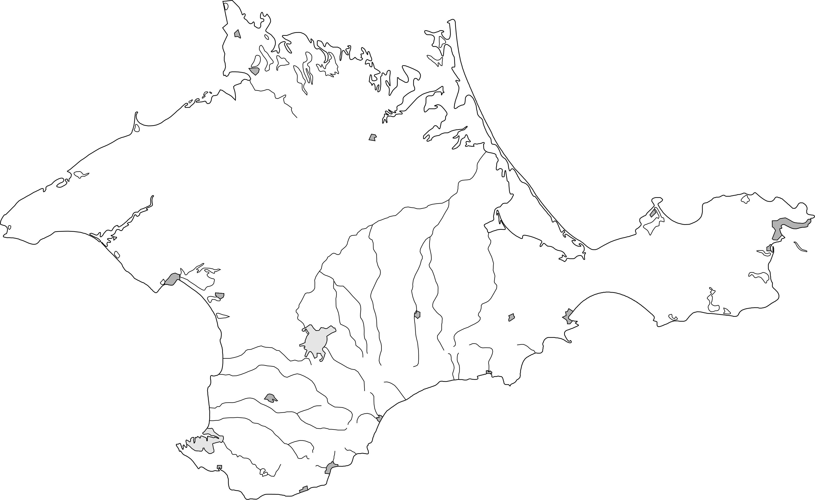

*Слово жюри, подведение* ***итогов 2 конкурсов****.*

**Учитель.**

- Сейчас пройдет **третий конкурс – «Узнай достопримечательность Крыма».** Каждой команде предстоит определить природную достопримечательность Крыма на слайде, и назвать, где именно в Крыму она находится. За каждый правильный ответ получают 1 балл.

*Максимум 5 баллов.*

*Пример:*



**Учитель.**

***-* Четвертый конкурс – «Викторина»**. Каждой команде предоставляется ответить на пять вопросов по Крыму. За каждый правильный ответ один балл, *максимум 5 баллов.*

**Интеллектуальная викторина**

**Команда № 1 (5 класс)**

1. Назовите столицу Крыма? **Симферополь**

2. В каком городе находится памятник затопленным кораблям? **Севастополь**

3. Назовите города герои Крыма: **Керчь, Севастополь.**

4. Самое мелководное море в Крыму и в мире? **Азовское**

5. Самый мощный водопад Крыма **Джур-Джур**

**Команда № 2 (6 класс)**

1. Самая высокая гора Крыма – **Роман-Кош**

2. Город Крыма, созвучный с названием рыбы? **Судак**

3. Самая длинная пещера в Крыму – **Красная пещера**

4. Самый высокий водопад в Крыму – **Учан – Су**

5. В каком городе находится детский международный центр Артек? **Гурзуф**

**Конкурс с болельщиками «Самый, самая, самое…»**

Ты, болельщик не шуми,  
Руку просто подними.  
Помоги своей команде.  
Только верно отвечать.   
И надежду на победу,  
У соперника отнять!

*За каждый правильный ответ болельщиков, команды получают по одному баллу.*

1. Самая большая бухта Крыма, *(Севастопольская).*
2. Самая поэтическая скала Крыма, *(скала Ифигения).*
3. Самая длинная река в Крыму, *(Салгир).*
4. Самый крупный паук Крыма, *(тарантул южнорусский).*
5. Самый солнечный город Крыма, *(Симферополь).*
6. Самое древнее государство на территории Крыма, *(Боспорское царство).*
7. Самая древняя мечеть Крыма, *(султана Бейбарса в Старом Крыму).*
8. Самая ветреная точка Крыма, *(Ай-Петри).*
9. Самая крупная змея Крыма, *(полоз желтобрюхий).*
10. Самый глубокий каньон Крыма, *(Большой каньон Крыма).*

*Слово жюри, и оценки* ***за 3 и 4 конкурс.***

**Учитель.**

***-* Пятый конкурс – это «Домашнее задание».**

Каждая команда представляет свою презентацию «Мой любимый Крым», рассказывая, самое удивительное о Крымском полуострове, показывая главные туристические достопримечательности Крыма.

*Максимальное количество баллов за конкурс – 5.*

**Учитель.**

**- Шестой конкурс – «А ну-ка, вспомни…»**

(Командам выдаются листочки с названиями городов, от участников требуется написать, какое имя носил город в недалеком прошлом). При выставлении баллов за это конкурс, будет учитываться не только правильность ответов, но и быстрота выполнения.

**Команда №1**

Евпатория - _________________

Белогорск - _________________

Гурзуф - ____________________

Балаклава - __________________

Феодосия - __________________

**Команда №2**

Бахчисарай - __________________

Судак - _______________________

Ялта - ________________________

Керчь - _______________________

Старый Крым - ________________

*Максимальное количество баллов за конкурс – 5,(по 1 б. за правильный ответ).*

**Учитель:** Пока команды выполняют задание, мы проведем еще один ***конкурс среди болельщиков «Верю, не верю».***

*Верите ли вы, что…*

1. Крайней южной точкой Крыма является мыс Фонарь? *(нет, мыс Сарыч)*
2. Самая длинная река Крыма – Салгир? *(Да)*
3. Самая высокая вершина Крымских гор – Ай-Петри? *(нет, Роман-Кош)*
4. Крымский полуостров относительно экватора расположен в Северном полушарии *(Да).*

*За каждый правильный ответ болельщиков, команды получают по одному баллу.*

**Учитель.**

**(звучит «Песенка о капитане»)**

"Капитан, капитан, улыбнитесь,

Ведь улыбка - это флаг корабля.

Капитан, капитан, подтянитесь,

Только смелым покоряются моря!"

Он пионером был в Артеке,  
У моря теплого - в Крыму.  
И с этой осени навеки  
Артек запомнился ему.

Здесь - у подножья Аю-Дага -  
Горнист окрестности будил.  
И весь отряд к подъему флага,  
К подъему солнца выходил.

Звенела от шагов площадка.  
Шумело море ей в ответ...  
С тех пор промчалось два десятка  
Военных лет и мирных лет.

И тот, кто смуглым мальчуганом.  
На берегу встречал восход,  
Во флоте служит **капитаном**,  
Могучий водит теплоход.

*Самуил Маршак*

*Слово жюри, и оценки* ***за 5 и 6 конкурс.***

Решающий **седьмой конкурс** **– «Конкурс капитанов».**

Капитанам команд предоставляется по три карточки, на которых изображены фотографии природных и культурных достопримечательностей Крыма, задача назвать, что за объект, скрывается на карточке, и показать на карте Республики

Крым, город в котором находится этот объект.

*По 1 баллу**за правильный ответ, максимум – 3 балла.*

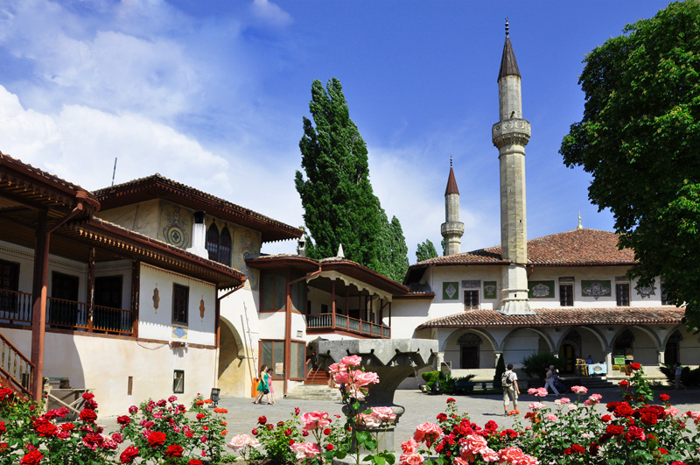

Например: карточка команда №1. Ответ: Ханский дворец, г. Бахчисарай

Например: карточка №2. Ответ: Зоологический музей, г. Симферополь.

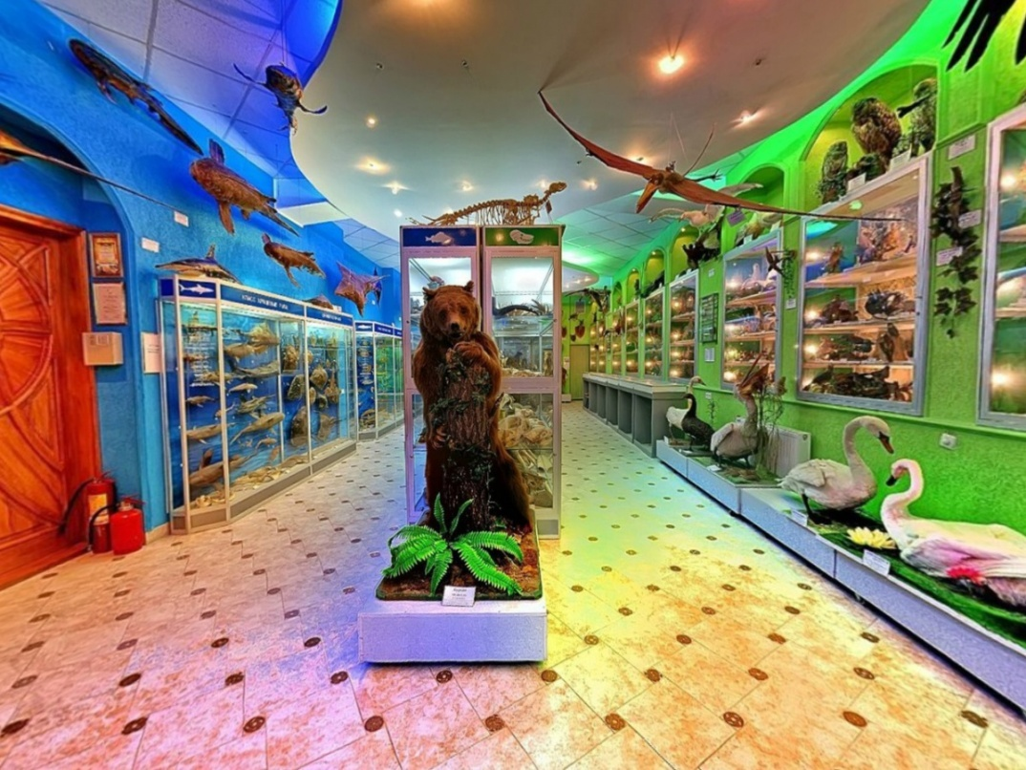

Например: карточка №3. Ответ: древнегреческий город Пантикапей, г. Керчь.

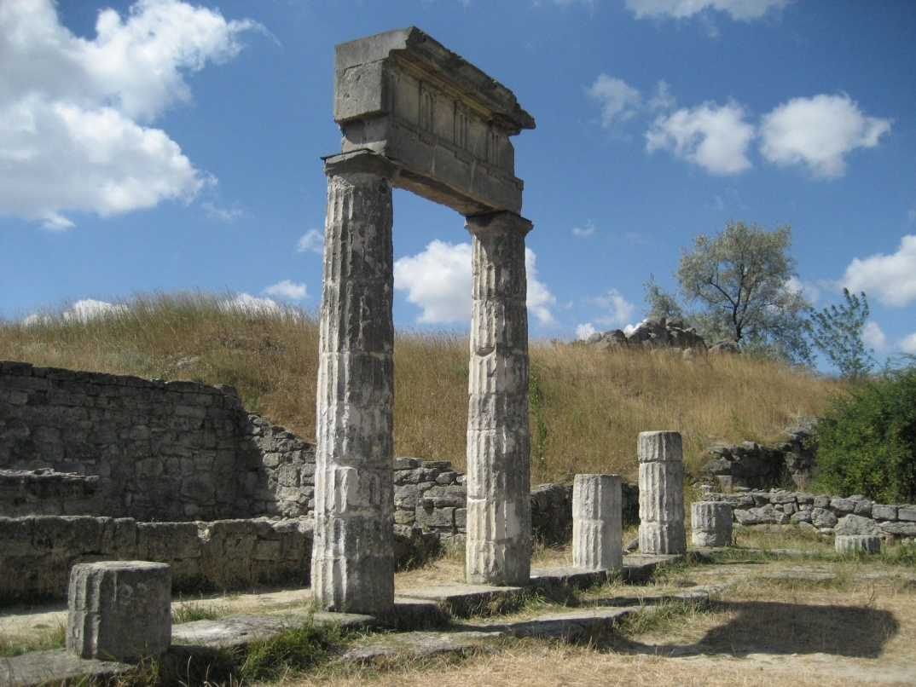

Например: карточка №4. Ответ: Воронцовский дворец, г. Алупка.

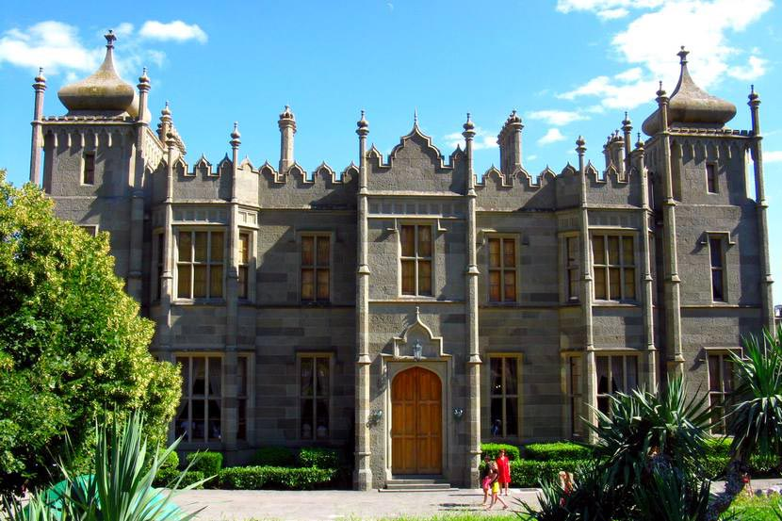

На этом наша конкурсная программа заканчивается. Я попрошу жюри подсчитать результаты игры.

**Подведение итогов.**

Вот жюри даем мы слово.  
Я надеюсь, все готово?  
Хватит вам очки считать.

Всех давайте награждать!

Слово предоставляется членам жюри.

Жюри объявляют общие итоги игры, которые заносятся в сводную таблицу. Называют победителей. Награждают команды грамотами.

**Учитель.**

Мы не заметили, как быстро пролетело время. Закончился наш КВН. Я думаю, что это время вы не потратили зря, а провели его с пользой. Мы не говорим вам “До свидания!”, а скажем: “До новых встреч!”

**Учитель.**

**Любимый Крым.**

Какой же Крым без нас, крымчане?  
И сколько будем, люди, жить,  
И мусульмане, и славяне,  
Давайте Крым мы наш любить.  
Пусть он лишь нас объединяет.  
Чтоб знал бы каждый человек,  
Что Крым добром гостей встречает,  
Ведь места хватит здесь для всех.  
Я понимаю, невозможно,  
Стихом про Крым весь рассказать,  
Одно лишь знаю, только можно,  
С ним навсегда судьбу связать!

**3.3. КАЛЕНДАРНО-ТЕМАТИЧЕСКОЕ ПЛАНИРОВАНИЕ**

**(стартовый уровень)**

|  |  |  |  |  |  |  |
| --- | --- | --- | --- | --- | --- | --- |
|  | **Раздел программы. Тема занятия. Содержание работы.** | **Кол-во часов** | **Дата**  **по плану** | **Дата по факту** | **Формы аттестации/ контроля** | **Примечание** |
|  | **Введение** | **4** |  |  |  |  |
| 1 | Техника безопасности. Вводное тестирование. | 2 |  |  | Тестирование  КВН «Знаете ли вы Крым?» |  |
| 2 | Особенности физико-географического положения Крымского полуострова. Береговая линия | 2 |  |  |  |  |
| **2** | **Особенности природных условий и ресурсов Крымского полуострова** |  |  |  |  |  |
| 2.1. | Геологическая история, рельеф и полезные ископаемые | 26 |  |  |  |  |
| 3 | Геологическая история и особенности тектонического строения Крымского полуострова. Происхождение Крымских гор | 2 |  |  |  |  |
| 4 | Эффузивный и интрузивный магматизм Крымского полуострова. Сейсмоопасные районы и неотектонические движения | 2 |  |  |  |  |
| 5 | Минералы и горные породы Крыма. Минералогические эндемики Крыма | 2 |  |  |  |  |
| 6 | Рельеф Крымского полуострова | 2 |  |  |  |  |
| 7- 10 | Экскурсия на вершину Джан-Кутаран | 8 |  |  | Отчёт о состоявшейся экскурсии |  |
| 11 | Общий орографический план полуострова, территориальные различия | 2 |  |  |  |  |
| 12 | Современные экзогенные процессы и формы рельефа, создаваемые ими. Карст. Учет воздействия экзогенных процессов при ведении хозяйственной деятельности | 2 |  |  |  |  |
| 13 | Экскурсия по окрестностям с. Широкое – знакомство с формами рельефа | 2 |  |  |  |  |
| 14 | Геологические памятники природы Крыма | 2 |  |  | Составление картотеки памятников природы |  |
| **2.2.** | **Внутренние воды** | 18 |  |  |  |  |
| 15-18 | Экскурсия в Алимову балку с посещением [Алим-Чокрак](https://ru.wikipedia.org/w/index.php?title=Алим-Чокрак&action=edit&redlink=1) (источник Алима) | 8 |  |  | Отчет о состоявшейся экскурсии |  |
| 19 | Поверхностные воды Крымского полуострова. Реки, особенности режима и питания | 2 |  |  |  |  |
| 20 | Лиманы и соленые озера. Водохранилища | 2 |  |  |  |  |
| 21 | Подземные воды. Источники минеральных вод. Оценка водных ресурсов. Экологические проблемы | **2** |  |  |  |  |
| 22 | Гидрологические памятники Крыма | **2** |  |  | Составление картотеки гидрологических памятников |  |
| 23 | Экскурсия по окрестностям с. Широкое – знакомство с источниками пресной воды | **2** |  |  |  |  |
| **2.3.** | **Особенности климата Крымского полуострова** | **16** |  |  |  |  |
| 24 | Климатообразующие факторы | 2 |  |  |  |  |
| 25 | Особенности климата Крымского полуострова | 2 |  |  |  |  |
| 26 | Климат | 2 |  |  |  |  |
| 27 | Экскурсия по окрестностям с. Широкое – наблюдение за погодой | 2 |  |  |  |  |
| 28 | Территориальные различия климата | 2 |  |  |  |  |
| 29 | Экскурсия по окрестностям с. Широкое – составление описания погоды | 2 |  |  |  |  |
| 30 | Стихийные и неблагоприятные погодные условия, их влияние на жизнь и хозяйственную деятельность населения | 2 |  |  |  |  |
| 31 | Экскурсия по окрестностям с. Широкое – составление прогноза погоды по местным признакам | 2 |  |  | Составление описания и прогноза погоды |  |
| **2.4.** | **Моря** | **12** |  |  |  |  |
| 32 | Черное море. Особенности ГП и рельефа дна. Гидрологический режим, климатические условия | 2 |  |  |  |  |
| 33 | Флора и фауна. Эндемичные виды. Экологические проблемы | 2 |  |  |  |  |
| 34 | Азовское море. Особенности ГП и рельефа дна. Гидрологический режим. | 2 |  |  |  |  |
| 35 | Флора и фауна. Эндемичные виды. Экологические проблемы | 2 |  |  |  |  |
| 36-37 | Экскурсия в ЦМТ (г. Симферополь) | 4 |  |  | Отчет о состоявшейся экскурсии |  |
| **2.5** | **Почвы Крыма** | **10** |  |  |  |  |
| 38 | Почвы Крыма | 2 |  |  |  |  |
| 39 | Распространение основных типов почв и особенности условий их формирования. | 2 |  |  |  |  |
| 40 | Экскурсия по окрестностям с. Широкое – изучение почв | 2 |  |  |  |  |
| 41 | Рациональное использование земельных ресурсов | 2 |  |  |  |  |
| 42 | Экскурсия по окрестностям с. Широкое – изучение влияния хозяйственной деятельности человека на почвы | 2 |  |  |  |  |
|  | **Особенности растительного и животного мира** | **56** |  |  |  |  |
| 43 | Понятие «флора» | 2 |  |  |  |  |
| 44 | Голосеменные. Покрытосеменные | 2 |  |  |  |  |
| 45 | Высшие сосудистые растения, подлежащие охране на территории Крыма | 2 |  |  |  |  |
| 46 | Степная растительность | 2 |  |  |  |  |
| 47 | Галофильная растительность | 2 |  |  |  |  |
| 48 | Луговая растительность | 2 |  |  |  |  |
| 49 | Водная растительность. Водно-болотная растительность | 2 |  |  |  |  |
| 50 | Древесно- кустарниковая растительность | 2 |  |  |  |  |
| 51 | Экскурсия в окрестности села Широкое с целью изучения растительности | 2 |  |  |  |  |
| 52 | Разнообразие насекомых | 2 |  |  |  |  |
| 53 | Где живут насекомые. Значение насекомых | 2 |  |  |  |  |
| 54 | Каких насекомых мы обязаны охранять? Практическое занятие: создание презентации: «Насекомые, требующие охраны» | 2 |  |  |  |  |
| 55 | Рыбы рек | 2 |  |  |  |  |
| 56 | Особенности жизнедеятельности земноводных | 2 |  |  |  |  |
| 57 | Практическое занятие: создание презентации «Земноводные Крыма» | 2 |  |  |  |  |
| 58 | Особенности жизнедеятельности пресмыкающихся | 2 |  |  |  |  |
| 59 | Разнообразие пресмыкающихся. Практическое занятие: создание презентации «Земноводные Крыма» | 2 |  |  |  |  |
| 60 | Птицы. Разнообразие птиц Крыма. Охраняемые виды птиц | 2 |  |  |  |  |
| 61 | География обитания птиц. Сельскохозяйственные поля. Экскурсия в окрестности села Широкое с целью описания птиц | 2 |  |  |  |  |
| 62 | Практическое занятие: «Что можно сделать для птиц?» | 2 |  |  |  |  |
| 63 | Млекопитающие. Разнообразие млекопитающих | 2 |  |  |  |  |
| 64-67 | Экскурсия на Бибиковский исар с посещением грота «Мурзак-Коба» | 8 |  |  | Отчет о состоявшейся экскурсии |  |
| 68 | Разнообразие млекопитающих | 2 |  |  |  |  |
| 69 | Экологические проблемы Крыма | 2 |  |  |  |  |
| 70 | Экологические проблемы Симферопольского района, села Широкое | 2 |  |  |  |  |
|  | **Обобщающее занятие** | **4** |  |  |  |  |
| 71-72 | Конкурс на составление лучшего экскурсионного маршрута | 4 |  |  | Презентация экскурсионного маршрута |  |
|  | **Количество часов за I полугодие** | 68 |  |  |  |  |
|  | **Количество часов за II полугодие** | 76 |  |  |  |  |
|  | **Количество часов за год** | 144 |  |  |  |  |

## 3.4. Лист корректировки

|  |  |  |  |
| --- | --- | --- | --- |
| **№** | **Причина корректировки** | **Дата** | **Согласование с заведующим подразделения (подпись)** |
|  |  |  |  |
|  |  |  |  |
|  |  |  |  |
|  |  |  |  |
|  |  |  |  |
|  |  |  |  |
|  |  |  |  |
|  |  |  |  |
|  |  |  |  |
|  |  |  |  |
|  |  |  |  |
|  |  |  |  |

**3.5. План воспитательной работы**

|  |  |  |  |
| --- | --- | --- | --- |
| **I полугодие (сентябрь-декабрь)** | | | |
| № п/п | | **Содержание работы** | **Сроки** |
| **1. Гражданское и патриотическое воспитание:** формирование патриотических, ценностных представлений о любви к России, народам Российской Федерации, к своей малой родине, формирование представлений о ценностях культурно-исторического наследия России, уважительного отношения к национальным героям и культурным представлениям российского народа. | | | |
| 1.1. | беседа «Патриотические праздники России» (День Защитника Отечества, День Победы и День Народного Единства). Работа с терминами «патриот», «патриотизм», «патриотический» познакомить учащихся с историей праздников. | | Сентябрь |
| 1.2. | беседы «Моя Родина», «Государственные символы России»  беседа «Я гражданин своей страны» | | Октябрь |
| 1.3. | 4 ноября «День Народного Единства», а также «День добрых дел», проведение акцию "Спешите делать добрые дела" (помощь престарелым людям, инвалидам, ветеранам войны и труда, больным, одиноким) | | Ноябрь |
| 1.4 | беседа «Я – Крымчанин!» о патриотизме, толерантности и уважительном отношении к народам разных национальностей, проживающих в Крыму. | | Декабрь |
| **2. Духовно-нравственное воспитание**: формирует ценностные представления о морали, об основных понятиях этики (добро и зло, истина и ложь, смысл жизни, справедливость, милосердие, проблема нравственного выбора, достоинство, любовь и др.), о духовных ценностях народов России, об уважительном отношении к традициям, культуре и языку своего народа и других народов России. | | | |
| 2.1. | беседа – 8 сентября «Международный день грамотности»  Культура умственного труда.  Главные ценности жизни. Беседа о человеческих пороках, о категориях добра и зла, о безнравственном и противоправном поведении людей, о роли самого человека в их предотвращении. | | Сентябрь |
| 2.2. | беседа «Профессия родителей. Трудовые семейные традиции»  Профессия, которая мне нравится. Чему я учусь на занятиях в Центре. | | Октябрь |
| 2.3. | беседа «Здоровый образ жизни, спорт, правильное питание»  беседа «Вредные привычки и борьба с ними»  беседа «День Матери», в России в последнее воскресенье ноября  беседа «Учись быть Человеком» | | Ноябрь |
| 2.4. | беседа 1 декабря Всемирный день борьбы со СПИДом  беседа «Русские традиции» мероприятия, посвящённые Новому году. | | Декабрь |
| **3. Эстетическое воспитание:** эффективное использование уникального российского культурного наследия, в том числе литературного, музыкального, художественного, театрального и кинематографического; воспитание уважения к культуре, языкам, традициям и обычаям народов, проживающих в Российской Федерации; увеличение доступности детской литературы для семей, приобщение детей к классическим и современным высокохудожественным отечественным и мировым произведениям искусства и литературы; развитие музейной и театральной педагогики | | | |
| 3.1. | беседа «В человеке всё должно быть прекрасно…» | | Сентябрь |
| 3.2. | беседа-диспут «О вкусах спорят?» | | Октябрь |
| 3.3. | беседа «Любите ли вы театр?» | | Ноябрь |
| 3.4. | акция «Создаем новогоднюю сказку своими руками» | | Декабрь |
| **4. Экологическое воспитание**: формирование ценностного отношения к природе, к окружающей среде, бережного отношения к процессу освоения природных ресурсов, осознания функций природы в жизни человека, чувстве личной причастности к сохранению природных богатств и активной исследовательской деятельности природы родного края, практической деятельности по охране природы полуострова, ознакомления учащихся, воспитанников с рекреационным потенциалом Крыма. | | | |
| 4.1. | беседа 16 сентября – Международный день защиты озонового слоя  неделя 21-27 сентября – Всемирная акция очисти планету от мусора. (акции: «Отходам нет хода», «Парк вместо свалок», «Атака на пластик»)  беседа Всемирный день морей | | Сентябрь |
| 4.2. | 22 октября Международный день без бумаги  Провести акцию «Научимся использовать бумагу рационально!» (как с помощью электронных и других технологий можно внести вклад в сохранение природных ресурсов) 31 октября Международный День Черного моря – провести конкурс рисунков | | Октябрь |
| 4.3. | 12 ноября Синичкин день – конкурс кормушек - «Дом птицы»  29 ноября День создания Всероссийского общества охраны окружающей среды (ВООП). | | Ноябрь |
| 4.4. | 3 декабря Международный день борьбы с пестицидами беседа «Мир без пестицидов» | | Декабрь |
| **5.Физическое** укрепление и сохранение здоровья, профилактика негативных привычек, приобщение к физкультуре и спорту | | | |
| 5.1. | беседа «Режим дня, укрепляющий здоровье» | | Сентябрь |
| 5.2. | беседа «Профилактика ОРВИ и закаливание» | | Октябрь |
| 5.3. | беседа «Мои спортивные достижения» | | Ноябрь |
| 5.4 | акция «Нет вредным привычкам!» | | Декабрь |
| **6. Трудовое** реализуется посредством: воспитания у детей уважения к труду и людям труда, трудовым достижениям; формирования у детей умений и навыков самообслуживания, потребности трудиться, добросовестного, ответственного и творческого отношения к разным видам трудовой деятельности, включая обучение и выполнение домашних обязанностей; развития навыков совместной работы, умения работать самостоятельно, мобилизуя необходимые ресурсы, правильно оценивая смысл и последствия своих действий; содействия профессиональному самоопределению, приобщения детей к социально значимой деятельности для осмысленного выбора профессии. | | | |
| 6.1. | акция «Школьный двор» | | Сентябрь |
| 6.2 | акция «Открытка для учителя» | | Октябрь |
| 6.3. | акция «Я помогаю в домашних делах» | | Ноябрь |
| 6.4. | беседа «Трудолюбие и упорство в достижении цели – залог высоких достижений» | | Декабрь |
| 1. **Познавательное: с**одействие повышению привлекательности науки для подрастающего поколения, поддержку научно-технического творчества детей; создание условий для получения детьми достоверной информации о передовых достижениях и открытиях мировой и отечественной науки, повышения заинтересованности подрастающего поколения в научных познаниях об устройстве мира и общества | | | |
| 7.1. | беседа «Культура умственного труда в школе и дома» | | Сентябрь |
| 7.2. | беседа «5 октября - День Учителя» | | Октябрь |
| 7.3. | беседа «Культура умственного труда в школе и дома» | | Ноябрь |
| 7.4. | беседа «Культура умственного труда в школе и дома» | | Декабрь |
| **II полугодие (январь - май)** | | | |
| **1. Гражданско-патриотическое воспитание.** | | | |
| 1.1. | беседа о мужестве, посвященная Дню Защитника Отечества  беседа «Дети – герои Великой Отечественной Войны» | | февраль |
| 1.2. | беседа «Достопримечательности Симферопольского района и родного села» - экскурсия по окрестностям села | | март |
| 1.3. | беседа «13 апреля – День освобождения Симферополя от захватчиков»  беседа «Города-герои Великой отечественной войны» | | апрель |
| 1.4. | беседа «Никто не забыт, ничто не забыто» | | май |
| **2. Духовно-нравственное воспитание**: формирует ценностные представления о морали, об основных понятиях этики (добро и зло, истина и ложь, смысл жизни, справедливость, милосердие, проблема нравственного выбора, достоинство, любовь и др.), о духовных ценностях народов России, об уважительном отношении к традициям, культуре и языку своего народа и других народов России. | | | |
| 2.1. | мероприятия в кружках «Рождество Христово»  беседа – 11 января «Международный день спасибо»  третье воскресенье января Всемирный день религии, беседа о религии в нашей стране и о существующих религиях в мире (христианство, мусульманство, иудаизм, буддизм) | | Январь |
| 2.2. | Семейные обряды.  Моя семья – мое богатство.  беседа о Любви (к семье, к отечеству, к природе, к истине, добру, к своей деятельности, ко всему прекрасному и т.д.) | | Февраль |
| 2.3. | Беседа «Праздники и обычаи народов Крыма» | | Март |
| 2.4. | Беседы и диспуты:  Что такое самовоспитание? Что такое характер?  Познай себя. Великие люди о воспитании.  принять участие в ежегодном Дне благотворительности и милосердия «Белый цветок» в Ялте, в Ливадии. | | Апрель |
| **3 Эстетическое** Эффективное использование уникального российского культурного наследия, в том числе литературного, музыкального, художественного, театрального и кинематографического; воспитание уважения к культуре, языкам, традициям и обычаям народов, проживающих в Российской Федерации; увеличение доступности детской литературы для семей, приобщение детей к классическим и современным высокохудожественным отечественным и мировым произведениям искусства и литературы; развитие музейной и театральной педагогики | | | |
| 3.1. | беседа «Красота вокруг нас…» | | Январь |
| 3.2. | беседа-диспут «Всегда ли модно – это красиво?» | | Февраль |
| 3.3. | акция «Открытка для мамы» | | Март |
| 3.4. | акция «Готовимся к Пасхе» | | Апрель |
| 3.5. | беседа «Театр и музей в нашей жизни» | | Май |
| **4. Экологическое воспитание** формирование ценностного отношения к природе, к окружающей среде, бережного отношения к процессу освоения природных ресурсов, осознания функций природы в жизни человека, чувстве личной причастности к сохранению природных богатств и активной исследовательской деятельности природы родного края, практической деятельности по охране природы полуострова, ознакомления учащихся, воспитанников с рекреационным потенциалом Крыма. | | | |
| 4.1. | 11 января День заповедников и национальных парков  Провести заочную экскурсию «Крымские заповедники» | | Январь |
| 4.2. | Всемирный День защиты китов и морских млекопитающих  беседа «Что такое Видеоэкология?» | | Февраль |
| 4.3. | Всемирный День Воды (Всемирный день охраны водных ресурсов). | | Март |
| 4.4. | Международный день земли  экскурсия в Ботанический Сад КФУ им. Вернадского | | Апрель |
| 4.5. | День птиц: беседа о проблемах сохранения исчезающих видов птиц, и создания для всех птиц приемлемых условий обитания рядом с человеком  Беседа о милосердии  принять участие в ежегодном Дне благотворительности и милосердия «Белый цветок» в Ялте, в Ливадии. | | Апрель |
| 4.6. | Всероссийский день посадки леса, провести беседу «Защитим лес»  беседа «Международный день климата» | | Май |
| **5.Физическое** укрепление и сохранение здоровья, профилактика негативных привычек, приобщение к физкультуре и спорту | | | |
| 5.1. | беседа «Как стать настойчивым в учении, труде, спорте» | | Январь |
| 5.2. | беседа «Молодежь – за здоровый образ жизни» | | Февраль |
| 5.3. | беседа «Как стать сильным и выносливым» | | Март |
| 5.4 | беседа «Папа, мама, я – спортивная семья» | | Апрель |
| 5.5. | беседа «Лето с пользой для здоровья» | | Май |
| **6.Трудовое** реализуется посредством: воспитания у детей уважения к труду и людям труда, трудовым достижениям; формирования у детей умений и навыков самообслуживания, потребности трудиться, добросовестного, ответственного и творческого отношения к разным видам трудовой деятельности, включая обучение и выполнение домашних обязанностей; развития навыков совместной работы, умения работать самостоятельно, мобилизуя необходимые ресурсы, правильно оценивая смысл и последствия своих действий; содействия профессиональному самоопределению, приобщения детей к социально значимой деятельности для осмысленного выбора профессии. | | | |
| 6.1. | беседа «Культура учебного труда и организация свободного времени» | | Январь |
| 6.2 | беседа «Профессии моей семьи» | | Февраль |
| 6.3. | акция «Лучший подарок маме – помощь в домашних делах» | | Март |
| 6.4. | акция «Трудовой десант» | | Апрель |
| 6.6. | акция «Чистый и уютный школьный двор» | | Май |
| **7. Познавательное** Содействие повышению привлекательности науки для подрастающего поколения, поддержку научно-технического творчества детей; создание условий для получения детьми достоверной информации о передовых достижениях и открытиях мировой и отечественной науки, повышения заинтересованности подрастающего поколения в научных познаниях об устройстве мира и общества | | | |
| 7.1. | беседа «25 января - «Татьянин день». День студента. Куда пойти учиться после школы и как готовиться к поступлению» | | Январь |
| 7.2. | беседа «8 февраля - День русской науки» | | Февраль |
| 7.3. | беседа «21 февраля Международный день родного языка» | | Февраль |
| 7.4. | беседа «12 апреля День космонавтики» | | Апрель |
| 7.5. | беседа «Каникулы с пользой: познаём новое, увлекательное, интересное» | | Май |